1. Las respectivas ecuaciones de Lagrange son las siguientes:

$$(1)\frac{d}{dt}\left(\frac{∂L}{∂{\dot{x}}_{1}}\right)-\frac{∂L}{∂x_{1}}+\frac{∂D}{∂{\dot{x}}_{1}}=0$$

$$(2)\frac{d}{dt}\left(\frac{∂L}{∂{\dot{θ}}_{2}}\right)-\frac{∂L}{∂θ_{2}}+\frac{∂D}{∂{\dot{θ}}_{2}}=T_{m}$$

**Lagrangiano:**

$$L=T-V$$

$$T=\frac{1}{2}m{{\dot{x}}_{1}}^{2}+\frac{1}{2}J{\dot{θ}}_{2}^{2}$$

$$V=\frac{1}{2}k_{1}x_{1}^{2}+\frac{1}{2}k_{2}{(θ_{2}R-x_{1})}^{2}$$

$$D=\frac{1}{2}B{{\dot{θ}}_{2}}^{2}+\frac{1}{2}b{{\dot{x}}_{1}}^{2}$$

**Empezar a derivar las respectivas ecuaciones de Lagrange**

Para $x_{1}$:

$$\boxed{m{\ddot{x}}_{1}+b{\dot{x}}_{1}+k_{2}\left(x_{1}-θ_{2}R\right)+k_{1}x_{1}=0 } (1)$$

Para $θ_{2}$:

$$\boxed{J{\ddot{θ}}_{2}+k_{2}R\left(θ_{2}R-x_{1}\right)+B{\dot{θ}}_{2}=T_{m} } (2)$$

Se seleccionan como estados las posiciones $x_{1}$ y $θ_{2}$ y sus respectivas velocidades:

$$\boxed{\left[\begin{matrix}{\dot{x}}_{1} \\ {\ddot{x}}_{1} \\ {\dot{θ}}_{2} \\ {\ddot{θ}}_{2}\end{matrix}\right]=\left(\begin{matrix}0 & 1 & 0 & 0 \\ -\frac{k_{1}+k_{2}}{m} & -\frac{b}{m} & \frac{k_{2}R}{m} & 0 \\ 0 & 0 & 0 & 1 \\ \frac{k_{2}R}{J} & 0 & -\frac{k_{2}R^{2}}{J} & -\frac{B}{J}\end{matrix}\right)\left[\begin{matrix}x_{1} \\ {\dot{x}}_{1} \\ θ_{2} \\ {\dot{θ}}_{2}\end{matrix}\right]+\left(\begin{matrix}0 \\ 0 \\ 0 \\ \frac{1}{J}\end{matrix}\right)T_{m}}$$

**Para el G2:**

$$\boxed{y=\left(\begin{matrix}1 & 0 & 0 & 0 \\ 0 & 0 & 1 & 0\end{matrix}\right)\left[\begin{matrix}x_{1} \\ {\dot{x}}_{1} \\ θ_{2} \\ {\dot{θ}}_{2}\end{matrix}\right]}$$

**Para el G4: $x_{2}=θ_{2}R$**

$$\boxed{y=\left(\begin{matrix}1 & 0 & 0 & 0 \\ 0 & 0 & R & 0\end{matrix}\right)\left[\begin{matrix}x_{1} \\ {\dot{x}}_{1} \\ θ_{2} \\ {\dot{θ}}_{2}\end{matrix}\right]}$$

Unidades de los parámetros:

$$k_{1},k_{2}\left[\frac{N}{m}\right]$$

$$b\left[\frac{Ns}{m}\right]$$

$$B\left[\frac{Nms}{rad}\right]$$

$$m\left[Kg\right]$$

$$J\left[Kgm^{2}\right]$$

$$R[m]$$

1. G2:

Unidades de los parámetros:

$$k_{S}\left[\frac{V}{rad}\right]$$

$$J_{m},J_{c}\left[Kgm^{2}\right]$$

$$fc\left[\frac{Nms}{rad}\right]$$

$$k_{b}\left[\frac{Vs}{rad}\right]$$

$$k_{i}\left[\frac{Nm}{A}\right]$$

$$R_{a}[Ω]$$

$$L_{a}[H]$$

$$A,n_{1},n_{2} [adimensional]$$

Ecuaciones

$$v_{1}=θ_{r}K_{s}$$

$$v_{2}=θ_{c}K_{s}$$

$$e_{a}=A\left(v_{1}-v_{2}\right)=R_{a}i_{a}+L_{a}\frac{di_{a}}{dt}+k_{b}{\dot{θ}}_{m}$$

$$J_{m}{\ddot{θ}}_{m}=k_{i}i_{a}-T1$$

$$J_{c}{\ddot{θ}}_{c}=T_{2}-f_{c}{\dot{θ}}_{c}$$

$$\frac{T_{1}}{T_{2}}=\frac{n_{1}}{n_{2}}=\frac{θ_{c}}{θ_{m}}=\frac{{\dot{θ}}_{c}}{{\dot{θ}}_{m}}=\frac{{\ddot{θ}}_{c}}{{\ddot{θ}}_{m}}$$

A partir de esto se plantea el siguiente diagrama de bloques:

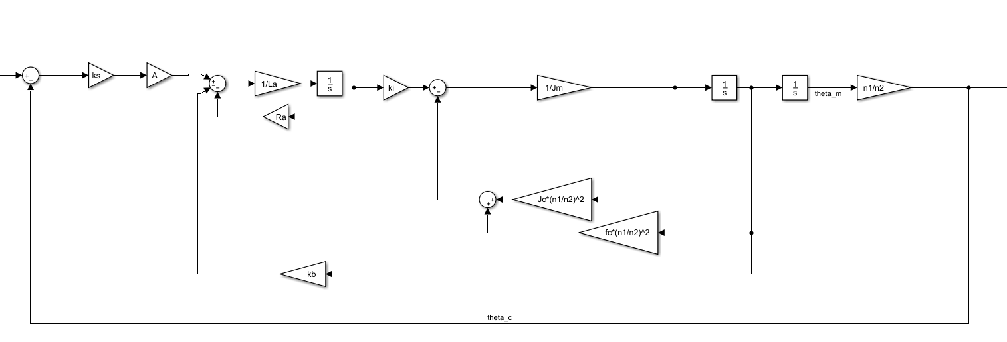

Simplificando el diagrama de bloques, la función de transferencia es la siguiente:

$$\boxed{H\left(s\right)=\frac{θ_{c}\left(s\right)}{θ_{r}\left(s\right)}=\frac{\left(\frac{n_{1}}{n_{2}}\right)k_{i}k_{s}A}{J_{e}L_{a}s^{3}+s^{2}\left(L_{a}f_{c}{\left(\frac{n_{1}}{n_{2}}\right)}^{2}+R_{a}J_{e}\right)+s\left(R_{a}f_{c}{\left(\frac{n_{1}}{n_{2}}\right)}^{2}+k_{i}k_{b}\right)+\left(\frac{n_{1}}{n_{2}}\right)k_{i}k_{s}A}}$$

Donde

$$J_{e}=J_{m}+J_{c}{\left(\frac{n_{1}}{n_{2}}\right)}^{2}$$

**G4:**

Unidades de los parámetros:

$$J_{m}\left[Kgm^{2}\right]$$

$$b_{m}\left[\frac{Nms}{rad}\right]$$

$$b_{G}\left[\frac{Nms}{rad}\right]$$

$$k_{b}\left[\frac{Vs}{rad}\right]$$

$$k_{i}\left[\frac{Nm}{A}\right]$$

$$R_{a}[Ω]$$

$$R[m]$$

$$M[kg]$$

$$n_{1},n_{2} [adimensional]$$

Ecuaciones

$$e_{a}=R_{a}i_{a}+k_{b}{\dot{θ}}_{m}$$

$$J_{m}{\ddot{θ}}_{m}=k_{i}i_{a}-b_{m}{\dot{θ}}_{m}-T1$$

$$T_{2}-b_{G}\left({\dot{θ}}_{2}-{\dot{θ}}_{G}\right)=0$$

$$-b_{G}\left({\dot{θ}}_{G}-{\dot{θ}}_{2}\right)-FR=0$$

$$M\ddot{x}=F$$

$$\frac{T_{1}}{T_{2}}=\frac{n_{1}}{n_{2}}=\frac{θ_{2}}{θ_{m}}=\frac{{\dot{θ}}_{2}}{{\dot{θ}}_{m}}=\frac{{\ddot{θ}}_{2}}{{\ddot{θ}}_{m}}$$

$$Rθ_{G}=x, R{\dot{θ}}_{G}=\dot{x},R{\ddot{θ}}_{G}=\ddot{x}$$

A partir de estas ecuaciones se plantea el siguiente diagrama de bloques

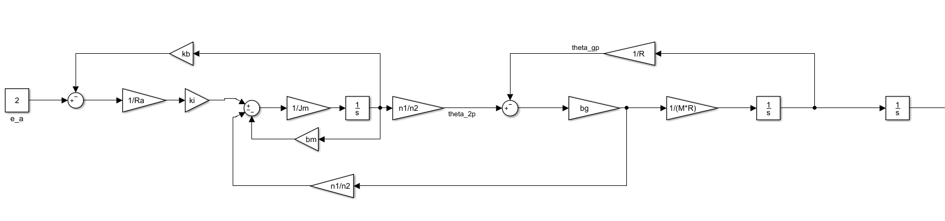

Simplificando el diagrama de bloques, la función de transferencia es la siguiente:

$$\boxed{H\left(s\right)=\frac{X\left(s\right)}{E_{a}\left(s\right)}=\frac{\left(\frac{n_{1}}{n_{2}}\right)k_{i}Rb_{G}}{J_{m}MR^{2}R_{a}s^{3}+s^{2}\left(R_{a}\left(MR^{2}b_{m}+J_{m}b_{G}+{\left(\frac{n_{1}}{n_{2}}\right)}^{2}MR^{2}b_{G}\right)+{k_{i}k}_{b}MR^{2}\right)+s\left(R_{a}b_{m}b_{G}+k_{b}k_{i}k_{G}\right)}}$$

3)

clc

clear

close all

%Punto 1

k1=1;

k2=1;

b=1;

m=1;

B=1;

R=1;

J=1;

%matrices

A=[0 1 0 0;

-(k1+k2)/m -b/m k2*R/m 0;

0 0 0 1;

k2*R/J 0 -k2*R^2/J -B/J];

Bs=[0 0 0 1/J]';

C=[1 0 0 0; 0 0 1 0]; %Grupo 2

D=[];

sisG2=ss(A,Bs,C,D);

C=[1 0 0 0; 0 0 R 0]; %Grupo 4

sisG4=ss(A,Bs,C,D);

step(sisG2)

figure

step(sisG4)

%Punto2 G2

ks=1;

ki=0.68;

kb=0.68;

A=200;

Ra=5;

La=0.1;

Jm=0.00136;

Jc=0.136;

fc=0.136;

n1=1;

n2=10;

num=ki*ks*A*(n1/n2);

den=[(Jm*La+La*Jc*(n1/n2)^2) (La*fc*(n1/n2)^2+((n1/n2)^2*Jc+Jm)*Ra) (Ra*fc*(n1/n2)^2+ki*kb) ki*ks*A*(n1/n2)];

figure

step(num,den)

%Punto2 G4

ki=1;

kb=1;

Ra=1;

Jm=1;

M=1;

R=2;

bg=4;

bm=1;

n2=10;

n1=1;

num=ki*bg*R*(n1/n2);

den=[(Jm*M*R^2*Ra) (Ra*(M*R^2*bm+Jm*bg+M*R^2*bg*(n1/n2)^2)+ki*kb*M*R^2) (Ra*bm*bg+kb*bg*ki) 0];

h=tf(num,den);

figure

step(h)

den=[(Jm*La+La*Jc*(n1/n2)^2) (La*fc*(n1/n2)^2+((n1/n2)^2*Jc+Jm)*Ra) (Ra*fc*(n1/n2)^2+ki*kb) ki*ks*A*(n1/n2)];